**Dysk SSD WAVE(P)**

**WAVE(P) PCIe 3.0 NVME M.2 SSD**

l **Ekstremalne prędkości odczytu i zapisu danych**

Niezwykle szybki interfejs PCIe z maksymalną prędkością odczytu rzędu 2500 MB/s

l **Technologia 3D NAND**

Technologia 3D NAND pomaga uzyskać większą pojemność, wydajność i stabilność

l **Odporność na wstrząsy i upadki**

Brak struktury mechanicznej. Przy pomocy elektronicznej kontroli chipów, dane są bezpieczniejsze

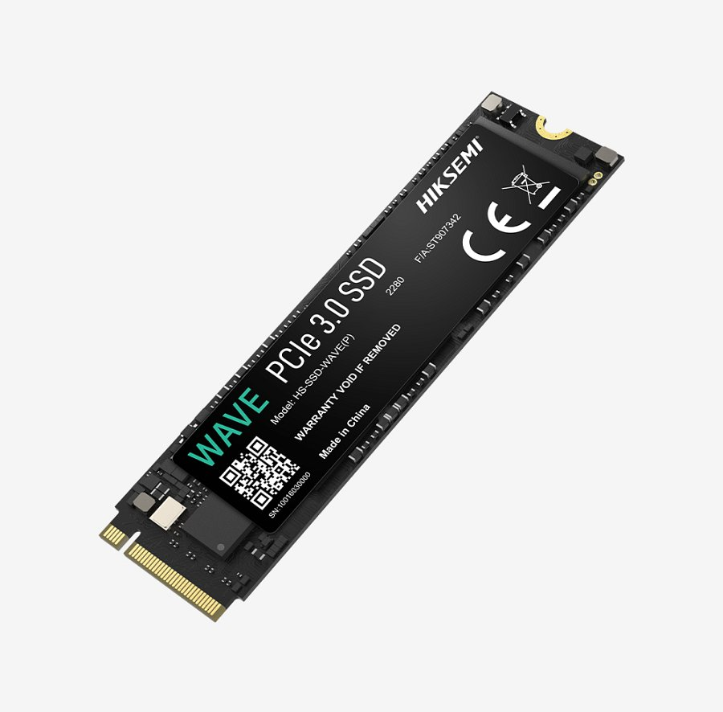

**Specyfikacja:**

**Format:** M.2 2280

**Pojemność:** 128GB | 256GB | 512GB | 1024GB

**Maksymalny odczyt sekwencyjny:** 1200MB/s | 2280MB/s | 2500MB/s | 2450MB/s

**Maksymalny zapis sekwencyjny:** 950MB/s | 1800MB/s | 1025MB/s | 2450MB/s

**Odczyt losowy:** 55K | 90K | 55K | 146K

**Zapis losowy:** 180K | 320K | 225K | 128K

**Maksymalny pobór mocy:** 1.3W | 1.6W | 2.2W | 3.1W

**TBW:** 80TB | 100TB | 120TB | 240TB

**Kontroler:** 3D NAND

**Złącze:** PCIe

**MTBF:** 1.500.000 h

**Temperatura pracy:** 0-70℃

**Temperatura przechowywania:** -40 °C to 85 °C

**Waga:** ≤ 7 g

**Gwarancja:** 3 lata